Tall for skolemelkordningen skoleåret 2013/2014
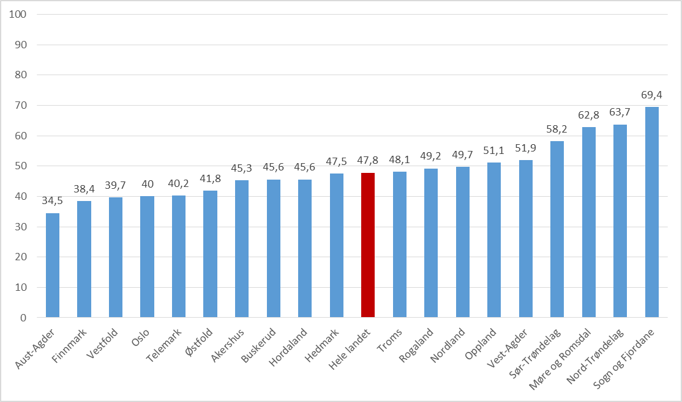
Figur: Andel elever i barneskoler og kombinerte barne- og ungdomsskoler som er med på skolemelkordningen – fordelt på fylke. Kilde: Melk.no

Tabell: Andel elever i barneskoler og kombinerte barne- og ungdomsskoler som er med på skolemelkordningen – fordelt på fylke. Endringer fra skoleåret 2012/2013 til skoleåret 2013/2014. Kilde: Melk.no
 | Andel skoleåret 2013/2014 | Andel skoleåret 2012/2013 | Endring i prosent
Finnmark | 38,4 | 43,0 | -10,7 %
Troms | 48,1 | 49,0 | -1,8 %
Nordland | 49,7 | 52,2 | -4,8 %
Nord Trøndelag | 63,7 | 65,9 | -3,3 %
Sør Trøndelag | 58,2 | 60,2 | -3,3 %
Møre og Romsdal | 62,8 | 65,0 | -3,4 %
Sogn og Fjordane | 69,4 | 72,2 | -3,9 %
Hordaland | 45,6 | 48,4 | -5,8%
Rogaland | 49,2 | 51,4 | -4,5 %
Vest Agder | 51,9 | 54,6 | -4,9 %
Aust Agder | 34,5 | 37,2 | -7,3 %
Telemark | 40,2 | 43,7 | -8,0 %
Vestfold | 39,7 | 40,6 | -2,2 %
Buskerud | 45,6 | 47,0 | -3,0 %
Oppland | 51,1 | 53,2 | -3,9 %
Hedmark | 47,5 | 50,1 | -5,2 %
Østfold | 41,8 | 45,0 | -7,1 %
Akershus | 45,3 | 47,5 | -4,6 %
Oslo | 40,0 | 39,9 | +0,3 %
Hele landet | 47,8 | 49,9 | -4,2 %

